2. ÜNİTE
KUVVET VE HAREKET
3. Hayatımızı Kolaylaştıran Makineler

Anahtar Kavramlar:
- Basit Makine
- Eğik Düzlem
- Kaldıraç
- Makara
- Dişli

Kazanım:

3.1. Bir kuvvetin yönünün nasıl değiştirilebileceği hakkında tahminlerde bulunur ve tahminlerini test eder.

Günlük hayatımızda uygulanan kuvvetin yönünü değiştirilmesini sağlayan ve bu durumunda insanlara iş yapma kolaylığı sağlamaktadır.
Örnek : Aşağıdaki resim bir odun parçasından çiviyi sökmek için kullanılan demir levyeyi göstermektedir. Levyeye numaralı oklarla gösterilmiş yönlerde kuvvet uygulanabilir. Hangi yönde kuvvet uygulanırsa çivi tahdadan daha kolay sökülebilir?

Yukarıdaki örnekten yola çıkılarak aşağıdaki şekiller incelenir.
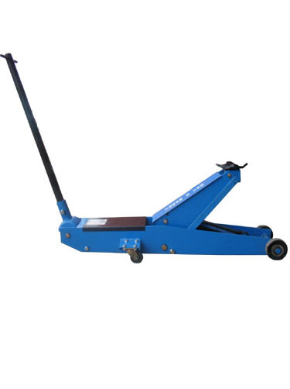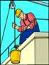
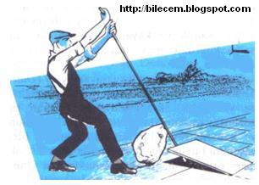

Kazanım:

3.2. Bir kuvvetin yönünü ve/veya büyüklüğünü değiştirmek için kullanılan araçları basit makineler olarak isimlendirir.
3.3. Basit makine kullanarak uygulanan “giriş” kuvvetinden daha büyük bir “çıkış” kuvveti elde edilebileceğini fark eder (BSB-1,16,22,23,24,32).
3.4. Bir işi yaparken basit makine kullanmanın enerji tasarrufu sağlamayacağını ,sadece iş yapma kolaylığı sağlayacağını belirtir.

Çok az parçadan oluşan ve tek bir kuvvet çeşidini kullanan makinelere basit makineler denir.

Bu basit makineler kuvvetin doğrultusunu, yönünü ve değerini değiştirerek günlük hayatta iş yapmamızı kolaylaştırır.
Basit makinelerde
- yoldan
- hızdan
- kuvvetten
- zamandan
kazanç olabilir ama iş veya enerjiden kazanç sağlanmaz. Burada amaç küçük kuvvetle büyük yükleri taşımak veya kaldırmaktır. Dolayısı ile kuvvetin yönü ve büyüklüğü değiştirilerek iş yapma kolaylığı sağlanır.
Örnek: Bir basit makineyi kullanmanın amacı aşağıdakilerden hangisi değildir?

- İşten kazanç sağlamak
- Kuvvetten kazanç sağlamak
- Kuvvetin yönünü değiştirmek
- Yoldan kazanç sağlamak

Kuvvetin Büyüklüğünü Arttıran Basit Makineler
Kerpeten, pense, tornavida, şişe açacağı
Kuvvetin Yönünü Değiştiren Basit Makineler
Tahteravalli, sabit makara, kapı kolu

Sürat Değiştiren Basit Makineler
El mikseri, el matkabı

Not : Kuvvetten kazanç olursa yoldan kayıp, yoldan kazanç olursa kuvvetten kayıp olur. Her ikisinden de birlikte kazanç olmaz. Yani işten kazanç olmaz.

KALDIRAÇLAR

İş yaparken kullanılan metal, tahta veya buna benzer malzemelerden yapılan çubuklara kaldıraç denir. Günlük hayatta kullandığımız birçok kaldıraç vardır. Bunlardan bazıları şunlardır: Makas, el arabası, keser, kalas, gazoz açacağı, kollarımız, bacaklarımız.

Bir kaldıraç farklı kısımlardan meydana gelir. Kaldıraçta çubuğun dayandığı noktaya destek noktası, yükün bulunduğu yerden desteğe olan uzaklığa yük kolu, uygulanan kuvvetin desteğe olan uzaklığına kuvvet kolu denir. Kaldıraçlarda destek yüke ne kadar yakın olursa uygulanması gereken kuvvet azalır.

Örnek:
Şekildeki ağırlığı önemsiz kaldıraçta, yükü daha az kuvvet ile dengeleyebilmek için, hangisi ayrı ayrı uygulanmalıdır?

A) Yükü, kuvvete doğru yaklaştırmak.
B) X ve Y uzunluklarını aynı oranda artırmak.
C) Yükü, desteğe doğru yaklaştırmak.
D) Ağırlığı olan bir kaldıraç kullanmak.

X
Y

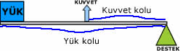

Kaldıraç kullanılması ile büyük yükleri daha küçük kuvvet kullanarak yapabiliriz. Üstelik bazı işleri yapmak için bu tip araçlara gereksinim duyarız. Bilim adamının dediği gibi "Bana bir kaldıraç verin, dünyayı yerinden oynatayım" ifadesi abartılı olsa bile kaldıraçlar birçok işi daha kolay yapmaya yarar. Gazoz kapağını elimizle açmak yerine açacak kullanma, vidayı çıkarmak için anahtar kullanma, bir arabayı kaldırmak için kriko kullanma direkt yapılması çok zor işlemlerdir. Bunun için bu tip araçlar kullanırız.

Kaldıraçlar farklı tiptedirler.
Birinci tip kaldıraçta destek kuvvet ile yük arasında kalır.
Yük
Destek
Kuvvet
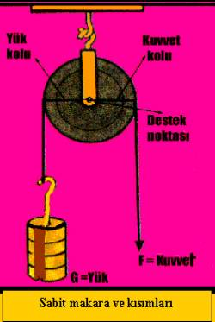

Örnek olarak kerpeten, keser, tahteravalli verilebilir.

2. tip kaldıraçta yük destek ile kuvvet arasındadır.
Destek
Kuvvet
Yük

Örnek olarak fındık kıracağı, el arabası, menteşeli kapılar verilebilir.

3. tip kaldıraçlarda ise kuvvet destek ile yük arasındadır.
Kuvvet
Yük

Destek

Örnek olarak cımbız, kürek gibi aletler verilebilir.

MAKARALAR
Makaralar da iş yaparken bir takım kolaylıklar sağlayan basit makinelerdendir. Günlük yaşamda bayrak direklerinde, vinç halatlarında, inşaat asansörlerinde makaralardan yararlanılmaktadır.Makaralar değişik tiplerden oluşmaktadır. Sabit, hareketli ve bileşik makaralar (palanga) olarak kullanılmaktadır.

Sabit Makara

- Kuvvettin yönünü değiştirir.
- Kuvvetten kazanç veya kayıp sağlamaz.
- Yoldan kazanç veya kayıp sağlamaz.

Yukarıdaki resimde gösterilen makara sabit makaralara örnektir. Bir makaranın sabit olduğunu anlamak için o makaranın bir yüzeye bağlı olup olmadığına bakılır. Resimde makara duvara sabitlenmiştir.
Sabit makaralarda uygulanan kuvvet yükün ağırlığına eşittir.

Kuvvet = Yük

Hareketli Makara

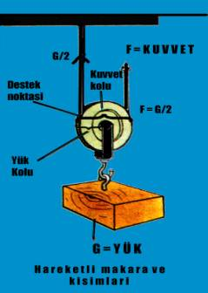

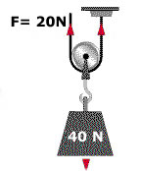
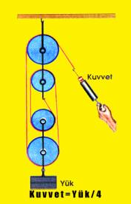
Hareketli makaralar yükle beraber hareket eden makaralardır. Bu tip makaralarda kuvvet yükün yarısına eşittir. Örneğin 40N’luk yükü 20N’la dengelemek mümkün olmaktadır.

- Kuvvetten iki kat kazanç sağlar.
- Yoldan iki kat kayba neden olur.

Kuvvet = Yük / 2 ‘dir.

Hareketli makaralarda kuvvetten kazanç olmasına karşın , yoldan iki kat kayıp vardır. Yani yükü 1 metre yukarı kaldırmak için kuvvet 2 metre yol almalıdır.

Bileşik Makaralar

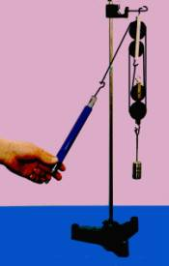
Bazen tek bir makarayla istediğimiz kuvvet kazancını elde edemeyiz Bu durumda sabit ve hareketli makaraları birleştirerek bir makara sistemi oluşturabiliriz. Bu sistemlere bileşik makaralar denir.

Bileşik makaralarda kuvvetten kazancı sistemdeki hareketi makaraların sayısı belirler. Her hareketli makara kuvvetten iki kat kazanç sağlar. Resme dikkat ettiğinizde bileşik makara sistemindeki hangi makaraların sabit, hangilerinin bileşik olduğunu görebilirsiniz.

Bileşik makaralarda kuvvetten kaç kat kazanç sağlanırsa, yoldan da o kadar kaybedilir. İşçe bir kazanç yoktur. Kuvvetin yaptığı iş, yükün kazandığı enerjiye eşittir.

Örnek: Aşağıdaki makaralar incelenerek kuvvetten kazanç hakkında düşündüklerimizi belirtelim.

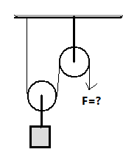
Örnek: 20 N ağırlığındaki cisim şekildeki gibi makara sistemine bağlanıyor. Buna göre sistemi dengede tutan F kuvveti kaç N’ dur? (Makaralar ağırlıksızdır ve sistemde sürtünme kuvveti önemsenmemektedir.)

A) 5 N B) 10 N
C) 20 N D) 40 N

Örnek: Şekildeki makara sistemi dengede ve her makaranın ağırlığı 20 N olduğuna göre; yükü dengeleyen kuvvet kaç N’ dur?
A) 5 N B) 10 N
C) 20 N D) 40 N

EĞİK DÜZLEM

Farklı malzemeler yapılan ve yere belirli bir açı ile yerleştirilen düzeneklerdir. Ağır yükleri belli yüksekliğe kaldırmak zor olduğu zaman eğik düzlem yardımıyla yükten daha az bir kuvvet ile cisimler istenilen yüksekliğe çıkarılabilir.

Ancak bu durumda yükü doğrudan yukarı kaldırarak alınan mesafeden daha uzun bir yol takip edilmiş olur.

Eğim arttırıldığında çekme kuvveti daha büyük olmaktadır. Eğim ne kadar küçükse, kuvvet kazancıda o kadar fazla olur.

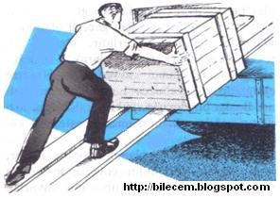

Bir rampa ve merdiven basamakları eğik düzlemin en iyi örneklerini teşkil eder.

Aşağıdaki örneği incelersek eğik düzlem kullanıldığında yapılan işin azalmadığı, kuvvet ve yol arasındaki ilişki görülür.

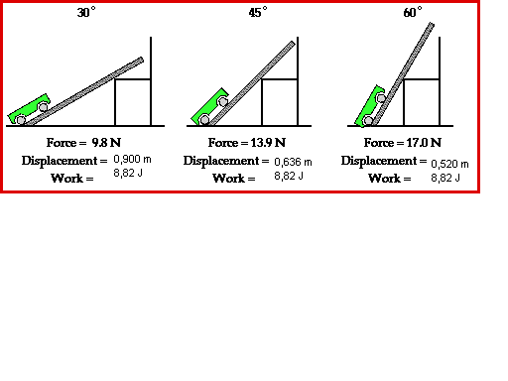
DİŞLİLER

Dişlilerde kuvvetten kazanç yanında hareketin yönünün değiştirilmesi gerçekleşmektedir. Bu sistemde bir dişliye uygulanan kuvvet diğer dişliye aktarılır ve dönme sağlanır. Bu tip basit makinelere örnek olarak bisikletler, dikiş makineleri, vinçler, saatler, taşıtlar verilebilir.

Birbirleriyle bağlantılı bir dişli çiftinde büyük dişli kendisine bağlı olan küçük dişlilerden yavaş fakat daha büyük bir kuvvetle döner. Ayrıca aşağıdaki resimklerde görüldüğü gibi dişliler yön ve doğrultu değiştirmede de kullanılır. Eş merkezli dişliler birbirine perçinli olduğu için hep aynı yönde dönerler ve devir sayıları da eşittir.
Dişli çarklar kullanım amaçlarına göre farklı büyüklükte olabilir. Çarklar büyüdükçe diş sayısıda artar. Diş sayısı ile dişlilerin attığı tur sayısında sabit bir değer mevcuttur.

Örneğin büyük çarktaki diş sayısı 52, küçük çarktaki diş sayısı 13 olan bir bisikleti düşünelim. Bu durumda bisikletteki büyük çarkın çapı, küçük çarkın çapının 4 katı olacaktır. Yani pedalı çevirdiğimizde zincire bağlı büyük çark 1 tur attığında küçük çark 4 tur atacaktır.
Örnek:

A dişlisi 2 yönünde 8 dönme yaparsa C dişlisi hangi yönde kaç tur yapar?

A) 2 tur 1 yönünde
B) 2 tur 2 yönünde
C) 1 tur 1 yönünde
D) 1 tur 2 yönünde

1

2

Örnek:

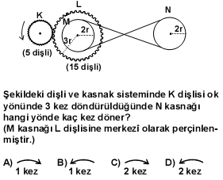

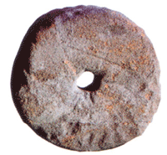

Kazanım:

3.5. Belirli bir giriş kuvvetini, en az üç basit makineden oluşan bir bileşik makineye uygulayarak çıkış kuvvetinin büyüklüğünü artıracak bir tasarım yapar (BSB-16,22,23,24,27; FTTÇ-8,9).
3.6. Farklı basit makine çeşitlerini araştırarak basit makinelerin geçmişte ve günümüzde insanlığa sunduğu yararları değerlendirir (FTTÇ-7,30,33,34; TD-3).
3.7. Tasarladığı bileşik makinenin uzun süre kullanıldığında, en çok hangi kısımlarının ne şekilde aşınacağını tahmin eder (BSB-9; FTTÇ-10).

Basit makineler, eski medeniyetlerde büyük işler görmüş ve eski insanlar tarafından çok kullanılmıştır. İnsanlar ilk çağlardan başlayarak yaşamak için makineler yapıp kullanmaya başlamışlardır.

Yontma Taş Çağı'ndan başlayarak insan, avladığı hayvanı, kaya parçaları gibi bazı şeyleri taşıma ihtiyacını duymuştur. Bu soruna çare ararken, kesilmiş bir ağacın yuvarlandığını, böylece taşımayı kolaylaştırdığını fark eden insanlar yüklerini iki ağaç kütüğünün üzerine koymayı akıl ettiler. İngiliz tarihçisi Maccurdy'ye göre; tekerleğin atası, tomar denilen silindir biçiminde durulmuş kağıt ya da deridir. Bu gelişmeyi kazılar da doğrulamaktadır. Yapılan kazılarda Sümer ülkelerinde, M.Ö. 3.000'den kalma kızaklar ve arabalar çıkartılmıştır.

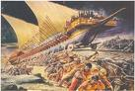
7. Osmanlı padişahı Fatih Sultan Mehmet İstanbul’u fethederken 70 kadar gemiyi silindirler üstünde karadan geçirerek Haliç’e indirmiştir.

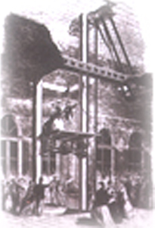
Yolcu taşıyan ilk asansör iki yüz elli yıl önce 1743' te Ersaillles Sarayında Fransa Kralı XV. Louis' in özel dairesine monte edilmişti. "Uçan iskemle diye adlandırılan" bu ilk asansör, bazı ağırlık dengeleriyle hareket ediyor ve insan gücüyle çalışıyordu.

Basit makinelerin çok az parçadan oluşan ve genellikle tek bir kuvvetin kullanıldığı makineler olduğunu biliyoruz. Ancak basit makinelerin bir araya getirilmesiyle oluşturulmuş bileşik makineler de vardır ve bileşik makinelerde hayatımızda oldukça yer tutar.

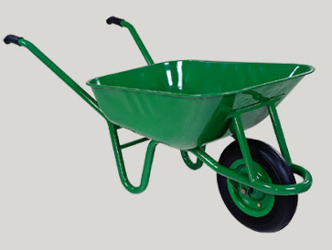 | 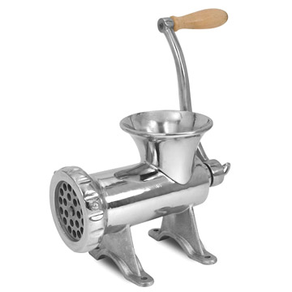
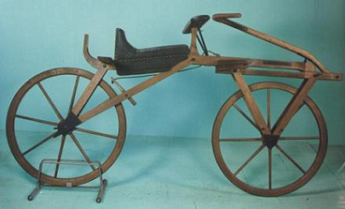 | 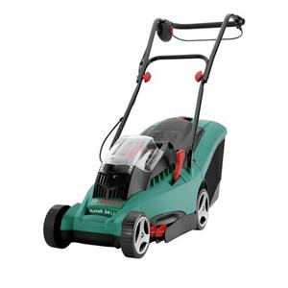
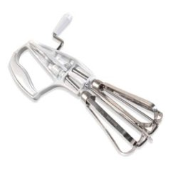 | 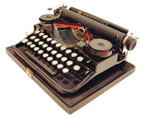

Resim: Bazı bileşik makinelr

Mutfakta kullanılan bıçakların zamanla köreldiği için bilendiğini görmüşsünüzdür. Diğer kesici ve delici aletlerde zamanla kullanımdan dolayı körelir ve bilenerek tekrar keskin hale kelir.

Yukarıdaki örnektende anlaşılacağı üzere kullandığımız bu basit makineler de kullanım koşullarına göre çeşitli yerlerinden aşınma ve yıpranmaya uğrar. Örneğin bir çekiç veya keserin çivi çakılan kısmının zamanla şeklinin değişmesi, makaraların kullanım yerleri olan iç kısımlarının zamanla derinleşmesi, tekerleklerin zamanla yıpranması vb…

Örnek: Basit makinelerle ilgili olarak verilen;
I- İşten kazanç sağlamazlar.
II- Kuvvetten kazandırırsa, yoldan kaybettirir.
III- Yoldan kazanç sağlarsa, kuvvetten de kazanç sağlar.
IV- Otomobil, saat, tv gibi araçlar basit makinedir.
İfadelerden hangileri doğrudur?

A) I ve II B) I ve III

C) II ve IV D) III ve IV

